Câu **1**: [VDC]

Bạn hãy chọn đáp án đúng.  
Một tủ sách có ba ngăn. Ngăn thứ nhất có số quyển sách bằng số liền sau của 11. Số quyển sách của ngăn thứ hai bằng số quyển sách của ngăn thứ nhất cộng thêm 4. Số quyển sách của ngăn thứ ba là số nhỏ nhất có hai chữ số. Hỏi tổng số quyển sách của tủ sách có nhiều hơn 40 quyển không?  
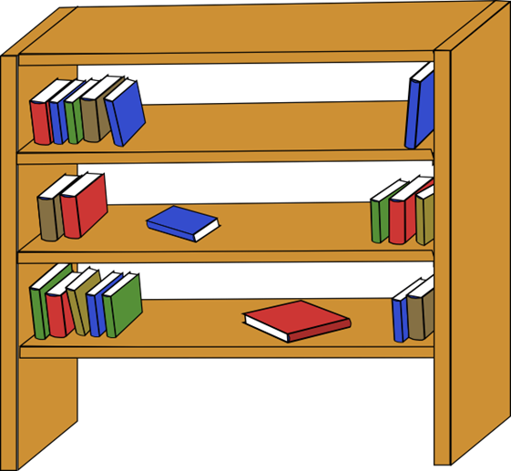

A. Có.

B. Không.

Lời giải:

**Bước 1:**

**Lý thuyết:**  
Giải bài toán có lời văn về phép cộng.  
  
Số liền sau của 11 là 12 nên ngăn thứ nhất có 12 quyển sách.  
Số quyển sách của ngăn thứ hai là:  
12 + 4 = 16 (quyển)  
Số nhỏ nhất có hai chữ số là 10 nên ngăn thứ ba có 10 quyển sách.  
Tủ sách có tất cả số quyển sách là:  
12 + 16 + 10 = 28 + 10 = 38 (quyển).  
Vì 38 < 40 nên tổng số quyển sách của tủ sách không nhiều hơn 40 quyển.  
**Đáp án:**  
Không.

Câu **2**: [VDC]

Bạn hãy điền số thích hợp vào ô trống.  
Đầu năm học, lớp 2 A có số học sinh bằng số liền trước của 40. Sang học kì I I , lớp 2 A có 6 bạn học sinh chuyển đi. Số học sinh lớp 2 B bằng số học sinh của lớp 2 A trong học kì I I cộng thêm 4. Hỏi lớp 2 B có bao nhiêu học sinh?  
Trả lời: số học sinh của lớp 2 B là [[37]] học sinh.

Lời giải:

**Bước 1:**

**Lý thuyết:**  
Giải các bài toán có lời văn về phép cộng.  
  
Số liền trước của 40 là 39 nên đầu năm học lớp 2 A có 39 học sinh.  
Sang học kì I I số học sinh của lớp 2 A là:  
39 − 6 = 33 (học sinh)  
Số học sinh của lớp 2 B là:  
33 + 4 = 37 (học sinh)  
Vậy số thích hợp cần điền vào ô trống là 37.  
**Đáp án:**37

Câu **3**: [VDC]

Bạn hãy chọn đáp án đúng:  
Một lớp có 3 tổ. Tổ 1 có số học sinh bằng số học sinh tổ 2 cộng thêm 3. Số học sinh của tổ 2 là số nhỏ nhất có hai chữ số. Tổ 3 có số học sinh bằng số liền sau của 11. Hỏi cả lớp có tất cả bao nhiêu học sinh?  
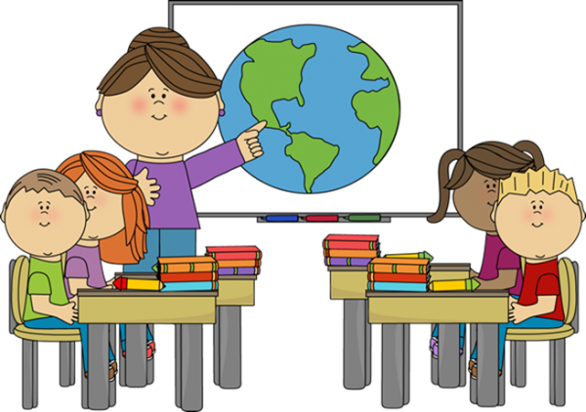

A. 34 học sinh.

B. 35 học sinh.

C. 37 học sinh. D. 38 học sinh.

Lời giải:

**Bước 1:**

**Lý thuyết:**  
Giải bài toán có lời văn về phép cộng.  
  
Vì số nhỏ nhất có hai chữ số là 10 nên tổ 2 có 10 học sinh.  
Số học sinh của tổ 1 là:  
10 + 3 = 13 (học sinh).  
Số liền sau của 11 là 12 nên tổ 3 có 12 học sinh.  
Cả lớp có tất cả số học sinh là:  
10 + 13 + 12 = 23 + 12 = 35 (học sinh).  
**Đáp án:**35 học sinh.

Câu **4**: [VDC]

Bạn hãy chọn đáp án đúng.  
Nhà bà Hằng có số con gà là số tròn chục nhỏ nhất, số con lợn là số tròn chục liền sau số gà và số con bò bằng số con gà cộng thêm 5. Hỏi nhà bà Hằng có tất cả bao nhiêu con vật?  


A. 45 con.

B. 48 con. C. 46 con. D. 44 con.

Lời giải:

**Bước 1:**

**Lý thuyết:**  
Các bài toán có lời văn về phép cộng.  
  
Số tròn chục nhỏ nhất là 10 nên số con gà nhà bà Hằng là 10 con.  
Số tròn chục liền sau của 10 là 20 nên số con lợn nhà bà Hằng là 20 con.  
Số con bò nhà bà Hằng là:  
10 + 5 = 15 (con)  
Tổng số con vật nhà bà Hằng là:  
10 + 20 + 15 = 30 + 15 = 45 (con)  
**Đáp án:**  
45 con.

Câu **5**: [VDC]

Bạn hãy điền số thích hợp vào ô trống.  
Trong kì thi học sinh giỏi của trường, số điểm môn Toán của Thảo bằng số liền sau của 11. Biết rằng điểm Tiếng Việt của Thảo thấp hơn điểm Toán và điểm Tiếng Anh của Thảo thấp hơn điểm Tiếng Việt. Hơn nữa, Thảo biết được rằng không có môn nào mình được thấp hơn 10 điểm. Hỏi tổng số điểm cả ba môn thi của Thảo là số liền sau của bao nhiêu?  
Trả lời: Tổng số điểm cả ba môn thi của Thảo là số liền sau của [[32]].  
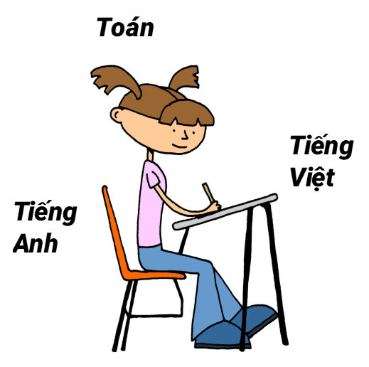

Lời giải:

**Bước 1:**

**Lý thuyết:**  
Giải bài toán có lời văn về phép cộng.  
  
Số liền sau của 11 là 12 nên điểm môn Toán của Thảo là 12 điểm.  
Vì điểm Tiếng Việt thấp hơn điểm Toán, điểm Tiếng Anh thấp hơn điểm Tiếng Việt nên trong ba môn thi, điểm Tiếng Anh của Thảo là thấp nhất và điểm Toán của Thảo là cao nhất ( 12 điểm).  
Theo đề bài, Thảo không có môn nào được thấp hơn 10 điểm nên điểm Tiếng Anh của Thảo là 10 điểm, điểm Tiếng Việt của Thảo là 11 điểm.  
Tổng số điểm cả ba môn thi của Thảo là: 10 + 11 + 12 = 33 (điểm).  
Vì số 33 là số liền sau của 32 nên tổng số điểm ba môn thi của Thảo là số liền sau của 32.  
Số thích hợp cần điền vào ô trống là 32.  
**Đáp án:**32

Câu **6**: [VDC]

Bạn hãy điền số thích hợp vào ô trống.  
Tùng có một số bài tập hè cần phải hoàn thành. Ngày thứ nhất, Tùng làm được số bài tập bằng số nhỏ nhất có hai chữ số. Số bài tập Tùng làm được ngày thứ hai bằng số bài tập làm được ngày thứ nhất cộng thêm 4. Biết rằng, Tùng còn 10 bài tập nữa chưa hoàn thành. Hỏi số bài tập mà Tùng phải hoàn thành là bao nhiêu?  
Trả lời: Số bài tập Tùng phải hoàn thành là [[34]] bài.

Lời giải:

**Bước 1:**

**Lý thuyết:**  
Giải bài toán có lời văn về phép cộng.  
  
Số nhỏ nhất có hai chữ số là 10 nên ngày thứ nhất Tùng làm được 10 bài tập.  
Số bài tập Tùng làm được trong ngày thứ hai là:  
10 + 4 = 14 (bài)  
Tổng số bài tập Tùng phải hoàn thành là:  
10 + 14 + 10 = 24 + 10 = 34 (bài)  
Vậy số thích hợp cần điền vào ô trống là 34.  
**Đáp án**:  
34

Câu **7**: [VDC]

Bạn hãy chọn đáp án đúng.  
(có thể có nhiều đáp án đúng).  
Trong buổi họp tổ dân phố mới, tổ chức bình bầu để chọn ra tổ trưởng tổ dân phố (mỗi hộ dân chỉ được bầu chọn một người). Có ba người được ứng cử là bác Thơm, bác An và bác Phúc. Sau khi kiểm phiếu, bác Phúc được chọn làm tổ trưởng vì có số phiếu bầu nhiều nhất. Biết rằng, tổ dân phố có 58 hộ dân và số phiếu bầu của bác Thơm là ít nhất với 17 phiếu (ít hơn cả bác An và Phúc). Hỏi số phiếu bầu của bác An có thể là

A. 18 phiếu.

B. 19 phiếu.

C. 20 phiếu.

D. 21 phiếu.

Lời giải:

**Bước 1:**

Vì tổ dân phố có 58 hộ dân mà mỗi hộ được bầu chọn một người nên tổng số phiếu bầu cho cả ba bác là 58 phiếu.  
Tổng số phiếu bầu cho bác An và bác Phúc là: 58 − 17 = 41 (phiếu).  
Vì số phiếu của bác Thơm là ít nhất, số phiếu của bác Phúc là nhiều nhất, nên số phiếu bầu cho bác An sẽ nhiều hơn 17 phiếu và ít hơn số phiếu của bác Phúc.  
Trường hợp 1 : Bác An được 18 phiếu.  
Số phiếu bầu của bác Phúc là: 41 − 18 = 23 (phiếu).  
so sánh 18 < 23 (thỏa mãn yêu cầu).  
Trường hợp 2 : Bác An được 19 phiếu.  
Số phiếu bầu của bác Phúc là: 41 − 19 = 22 (phiếu).  
so sánh 19 < 22 (thỏa mãn yêu cầu).  
Trường hợp 3 : Bác An được 20 phiếu.  
Số phiếu bầu của bác Phúc là: 41 − 20 = 21 (phiếu).  
so sánh 20 < 21 (thỏa mãn yêu cầu).  
Trường hợp 4 : Bác An được 21 phiếu.  
Số phiếu bầu của bác Phúc là: 41 − 21 = 20 (phiếu).  
so sánh 21 > 20 (không thỏa mãn yêu cầu).  
**Đáp án:**Số phiếu bầu bác An có thể là 18 , 19 hoặc 20.

Câu **8**: [VDC]

Bạn hãy chọn đáp án đúng.  
Ba bạn Hương, Hà, Hạnh có tổng số là 69 kẹp tóc. Sau khi đếm, Hương thấy số kẹp tóc của mình là ít nhất, kém Hạnh (người nhiều kẹp tóc nhất ) là 4 cái. Hỏi số kẹp tóc của Hương là bao nhiêu cái?  
  
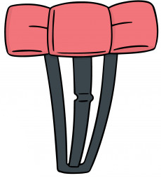

A. 22 cái.

B. 21 cái.

C. 20 cái.

Lời giải:

**Bước 1:**

Từ các phương án, ta xét các trường hợp sau:  
Trường hợp 1 : Hương có 22 cái kẹp tóc.  
Số kẹp tóc của Hạnh là: 22 + 4 = 26 (cái).  
Số kẹp tóc của Hà là: 69 − 22 − 26 = 21 (cái).  
Số kẹp tóc Hà ít hơn số kẹp tóc của Hương (không thỏa mãn).  
Trường hợp 2 : Số kẹp tóc của Hương là 21 (cái).  
Số kẹp tóc của Hạnh là: 21 + 4 = 25 (cái).  
Số kẹp tóc của Hà là: 69 − 21 − 25 = 23 (cái).  
Số kẹp tóc Hà ít hơn số kẹp tóc của Hạnh và lớn hơn số kẹp tóc của Hương (thỏa mãn).  
Trường hợp 4 : Hương có 20 kẹp tóc.  
Số kẹp tóc của Hạnh là: 20 + 4 = 24 (cái).  
Số kẹp tóc của Hà là: 69 − 20 − 24 = 25 (cái).  
Số kẹp tóc Hà nhiều hơn số kẹp tóc của Hạnh (không thỏa mãn).  
**Đáp án:**21 cái.

Câu **9**: [VDC]

Bạn hãy chọn đáp án đúng.  
Lớp 2 A có 12 học sinh nam và 26 học sinh nữ. Lớp 2 B có tổng số học sinh bằng số tròn chục liền sau của 30. Số học sinh của lớp 2 C là 35 học sinh. Số học sinh của lớp 2 D bằng số học sinh của lớp 2 C cộng thêm 4. Hỏi trong bốn lớp, lớp nào có số học sinh **nhiều nhất**?

A. Lớp 2A.

B. Lớp 2B.

C. Lớp 2C. D. Lớp 2D.

Lời giải:

**Bước 1:**

**Lý thuyết:**  
Giải bài toán có lời văn về phép cộng.  
  
Tổng số học sinh của lớp 2 A là:  
12 + 26 = 38 (học sinh)  
Số tròn chục liền sau của 30 là 40 nên số học sinh của lớp 2 B là 40 học sinh.  
Số học sinh của lớp 2 D là:  
35 + 4 = 39 (học sinh)  
Vì 35 < 38 < 39 < 40 nên số học sinh của lớp 2 B là nhiều nhất.  
**Đáp án:**  
Lớp 2 B .

Câu **10**: [VDC]

Bạn hãy điền số thích hợp vào chỗ trống.  
Tổng số quả táo và đào trong rổ là số chẵn liền trước của 80 . Mẹ đã bán 35 quả táo, trong rổ còn 22 quả táo nữa. Hỏi trong rổ có bao nhiêu quả mỗi loại?  
Số quả táo trong rổ lúc đầu là [[57]] quả.  
Số quả đào trong rổ lúc đầu là [[21]] quả.

Lời giải:

**Bước 1:**

Tổng số táo và đào trong rổ có là số chẵn liền trước của 80 và là 78 quả.  
Vì sau khi bán 35 quả táo, trong rổ còn 22 quả táo nữa nên lúc đầu, số táo trong rổ là: 35 + 22 = 57 (quả).  
Do lúc đầu trong rổ có tất cả 78 quả vừa táo vừa đào nên số đào trong rổ là:  
78 − 57 = 21 (quả).  
**Đáp án:**57 và 21 .

Câu **11**: [VDC]

Bạn hãy chọn các đáp án.  
(có thể có nhiều đáp án đúng).  
Ba bạn Hoàng, Quỳnh và Mây có tổng số 60 cái thiệp. Biết rằng, số thiệp của ba bạn có đều là số tròn chục, và số thiệp Quỳnh có là số tròn chục nhỏ nhất. Sau đó Hoàng cho Quỳnh 30 cái thiệp. Hỏi số thiệp mà Mây ban đầu có thể là bao nhiêu?

A. 10 cái thiệp.

B. 20 cái thiệp.

C. 30 cái thiệp. D. 40 cái thiệp.

Lời giải:

**Bước 1:**

Số tròn chục nhỏ nhất là 10 , nên số thiệp của Quỳnh là 10 cái.  
Vì Hoàng đã cho Quỳnh 30 cái thiệp, nên trước khi cho số thiệp của Hoàng có thể là 30 hoặc một số tròn chục lớn hơn 30 .  
Trường hợp 1 : Hoàng có 30 cái thiệp.  
Số thiệp mà Mây có là: 60 − 10 − 30 = 20 (cái thiệp).  
Trường hợp này thỏa mãn.  
Trường hợp 2 : Hoàng có 40 cái thiệp.  
Số thiệp mà Mây có là: 60 − 10 − 40 = 10 (cái thiệp).  
Trường hợp này thỏa mãn.  
Trường hợp 3 : Hoàng có 50 cái thiệp.  
Số thiệp mà Mây có là: 60 − 10 − 50 = 0 (cái thiệp).  
Trường hợp này không thỏa mãn do số thiệp mỗi bạn có đều là số tròn chục.  
**Đáp án:**20 cái thiệp và 10 cái thiệp.

Câu **12**: [VDC]

Bạn hãy điền số thích hợp vào ô trống.  
Ngày thứ nhất cửa hàng bán được số xe đạp bằng số tròn chục liền trước của 20. Ngày thứ hai cửa hàng bán được 12 chiếc xe đạp. Ngày thứ ba cửa hàng bán được số chiếc xe đạp bằng tổng số xe đạp hai ngày đầu cộng với 6. Hỏi ngày thứ ba cửa hàng bán được bao nhiêu chiếc xe đạp?  
Trả lời: [[28]] chiếc.

Lời giải:

**Bước 1:**

**Lý thuyết:**  
Giải bài toán có lời văn về phép cộng.  
  
Số tròn chục liền trước của 20 là 10 nên ngày thứ nhất cửa hàng bán được 10 chiếc xe đạp.  
Tổng số chiếc xe đạp cửa hàng bán được trong hai ngày đầu là:  
10 + 12 = 22 (chiếc)  
Ngày thứ ba cửa hàng bán được số chiếc xe đạp là:  
22 + 6 = 28 (chiếc)  
Số thích hợp cần điền vào ô trống là 28.  
**Đáp án:**28

Câu **13**: [VDC]

Bạn hãy điền số thích hợp vào ô trống.  
Ngày thứ nhất, Yến làm được số bài tập bằng số liền sau của 9. Ngày thứ hai Yến làm được số bài tập bằng số bài tập của ngày thứ nhất cộng thêm 2. Ngày thứ ba Yến làm được số bài tập bằng số bài tập của ngày thứ hai cộng thêm 5. Hỏi ngày thứ ba, Yến làm được bao nhiêu bài tập?  
Trả lời: [[17]] bài tập.

Lời giải:

**Bước 1:**

**Lý thuyết:**  
Giải bài toán có lời văn về phép cộng.  
  
Số liền sau của 9 là 10 nên ngày thứ nhất Yến làm được 9 bài tập.  
Ngày thứ hai Yến làm được số bài tập là:  
10 + 2 = 12 (bài)  
Ngày thứ ba Yến làm được số bài tập là:  
12 + 5 = 17 (bài)  
Vậy số thích hợp cần điền vào ô trống là 17.  
**Đáp án:**  
17.

Câu **14**: [VDC]

Lớp 2 A có số học sinh nữ là số chẵn nhỏ nhất có hai chữ số khác nhau và có 8 học sinh nam. Lớp 2 B có 13 học sinh nữ và có số học sinh nam là số lẻ nhỏ nhất có hai chữ số khác nhau. Lớp 2 C có 14 học sinh nữ và số học sinh nam là số chẵn nhỏ nhất có hai chữ số giống nhau.  
Bạn hãy sắp xếp các lớp theo thứ tự số học sinh giảm dần từ trên xuống.

Lớp 2 C .

Lớp 2 B .

Lớp 2 A .

Lời giải:

**Bước 1:**

Vì số chẵn nhỏ nhất có hai chữ số khác nhau là 10 , nên lớp 2 A có 10 học sinh nữ.  
Lớp 2 A có 8 học sinh nam, 10 học sinh nữ, nên lớp 2 A có số học sinh là:  
10 + 8 = 18 (học sinh).  
Số lẻ nhỏ nhất có hai chữ số khác nhau là 13 .  
Lớp 2 B có số học sinh là: 13 + 13 = 26 (học sinh).  
Số chẵn nhỏ nhất có hai chữ số giống nhau là 22.  
Số học sinh lớp 2 C là: 22 + 14 = 36 (học sinh)  
Ta có 18 < 26 < 36 .  
Các lớp có học sinh theo thứ tự giảm dần là lớp 2 C , 2 B , 2 A .  
**Đáp án:**2 C ;  
2 B ;  
2 A .

Câu **15**: [VDC]

Bạn hãy chọn đáp án đúng.  
Đàn gà nhà Dương có 14 gà trống và 31 gà mái. Nhà Trung có số gà trống là số chẵn liền trước của 24 . Biết rằng tổng số gà nhà Trung bớt đi 3 con thì bằng tổng số gà nhà Dương. Hỏi nhà Trung có bao nhiêu con gà mái?  
  
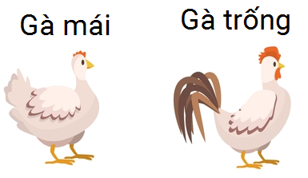

A. 17 con. B. 23 con.

C. 26 con.

D. 28 con.

Lời giải:

**Bước 1:**

Nhà Trung có Dương có tổng số gà là: 14 + 31 = 45 (con).  
Vì tổng số gà nhà Trung bớt đi 3 con thì được số gà nhà Dương là nên tổng số gà nhà Trung là:  
45 + 3 = 48 (con).  
Số chẵn liền trước của số 24 là 22 .  
Nhà Trung có số gà trống là 22 con.  
Vì nhà Trung có tổng số 48 con gà, trong đó có 22 con gà trống nên số gà mái nhà Trung là:  
48 − 22 = 26 (con).  
**Đáp án:**26 con.  
Đáp án khác:  
17 : Học sinh có thể cộng 3 vào số gà trống của nhà Dương.  
23 : Học sinh có thể quên không cộng 3 khi tính số gà nhà Trung.  
28 : Học sinh có thể tính toán nhầm.

Câu **16**: [VDC]

Bạn hãy chọn đáp án đúng.  
Một cửa hàng có 3 thùng đựng cam. Nếu thùng thứ nhất bớt đi 11 quả thì bằng số cam thùng thứ hai. Nếu thùng thứ hai bớt đi 2 quả thì bằng số cam thùng thứ ba. Số cam ở thùng thứ ba bằng số liền trước của 23. Hỏi thùng thứ nhất có bao nhiêu quả cam?  
  


A. 24 quả. B. 26 quả.

C. 35 quả.

D. 36 quả.

Lời giải:

**Bước 1:**

Số liền trước của 23 là 22 nên thùng thứ ba có 22 quả cam.  
Vì thùng thứ hai bớt đi 2 quả thì được số cam ở thùng thứ ba nên số cam thùng thứ hai bằng số cam thùng thứ ba cộng thêm 2 quả.  
Thùng thứ hai có số quả cam là:  
22 + 2 = 24 (quả).  
Vì số cam thùng thứ nhất bớt đi 11 quả thì được số cam thùng thứ hai nên số cam ở thùng thứ nhất bằng số cam thùng thứ hai cộng thêm 11 quả.  
Thùng thứ nhất có số quả cam là:  
24 + 11 = 35 (quả).  
**Đáp án:**  
35 quả.

Câu **17**: [VDC]

Bạn hãy điền số thích hợp vào ô trống.  
Hằng đọc một quyển sách, ngày đầu Hằng đọc được 45 trang và còn lại 34 trang. Ngày đọc thứ hai, số trang còn lại bằng số liền trước của số lớn nhất có một chữ số.  
Quyển sách của Hằng có [[79]] trang.  
Cả hai ngày Hằng đọc được số trang là [[71]].  
  


Lời giải:

**Bước 1:**

**Lý thuyết:**  
Giải bài toán có lời văn về phép cộng.  
  
Vì sau ngày thứ nhất Hằng đọc được 45 trang sách, còn lại 34 trang nên quyển sách của Hằng có 45 + 34 = 79 (trang).  
Số lớn nhất có một chữ số là 9 nên số liền trước của 9 là 8.  
Vậy sau hai ngày, số trang sách còn lại là 8 cái trang.  
Hai ngày số trang sách Hằng đọc được là : 79 − 8 = 71 (trang).  
Vậy số thích hợp cần điền vào ô trống lần lượt là 79 ; 71.  
**Đáp án:**  
79  
71